****今日动态

2024.10.23 星期三 天气 晴

**今日主题：金色的秋天**

1. **来园情况**

出勤：今天有1位幼儿请假。

**二、集体活动《数学：4的分合》**

数的分合实质涉及的是一个整体与部分的关系，数的合成真正关系到的是数的加法。4个物体分成两份，一份为1个，一份为3个，或一份为2个，一份为2个，或一份为3个，一份为1个。反之，这3种情况分别可以组成4个物体。在本节活动中我们将引导幼儿自己操作、探索，归纳“4”的分解与合成。

丁曼婷、王诺婉、冯欣、谭沁、徐筱晞、李慕妍、郑书韵、蒋翊晗、李璟睿、徐梓赫、许诺言、王楷博、徐诺、刘锦宥、张奕涵、徐佳伊、阴少帅、胡奕可、杨易、王若鑫、王秋瑶、黄梓宸、魏锦宸、梁峻晰小朋友能通过操作与探索，探索4的分解与合成。谌睿、张悦威、申晓文、小朋友也能用较清楚的语言进行表述4的分合，操作的时候还需要再细心一些。也希望周艺天、宗韫玉、吴文欣、王知霖、小朋友能坐端正，耐心倾听，积极思考，相信你会收获更多本领。

**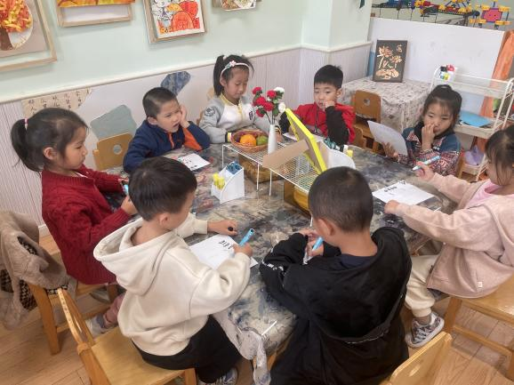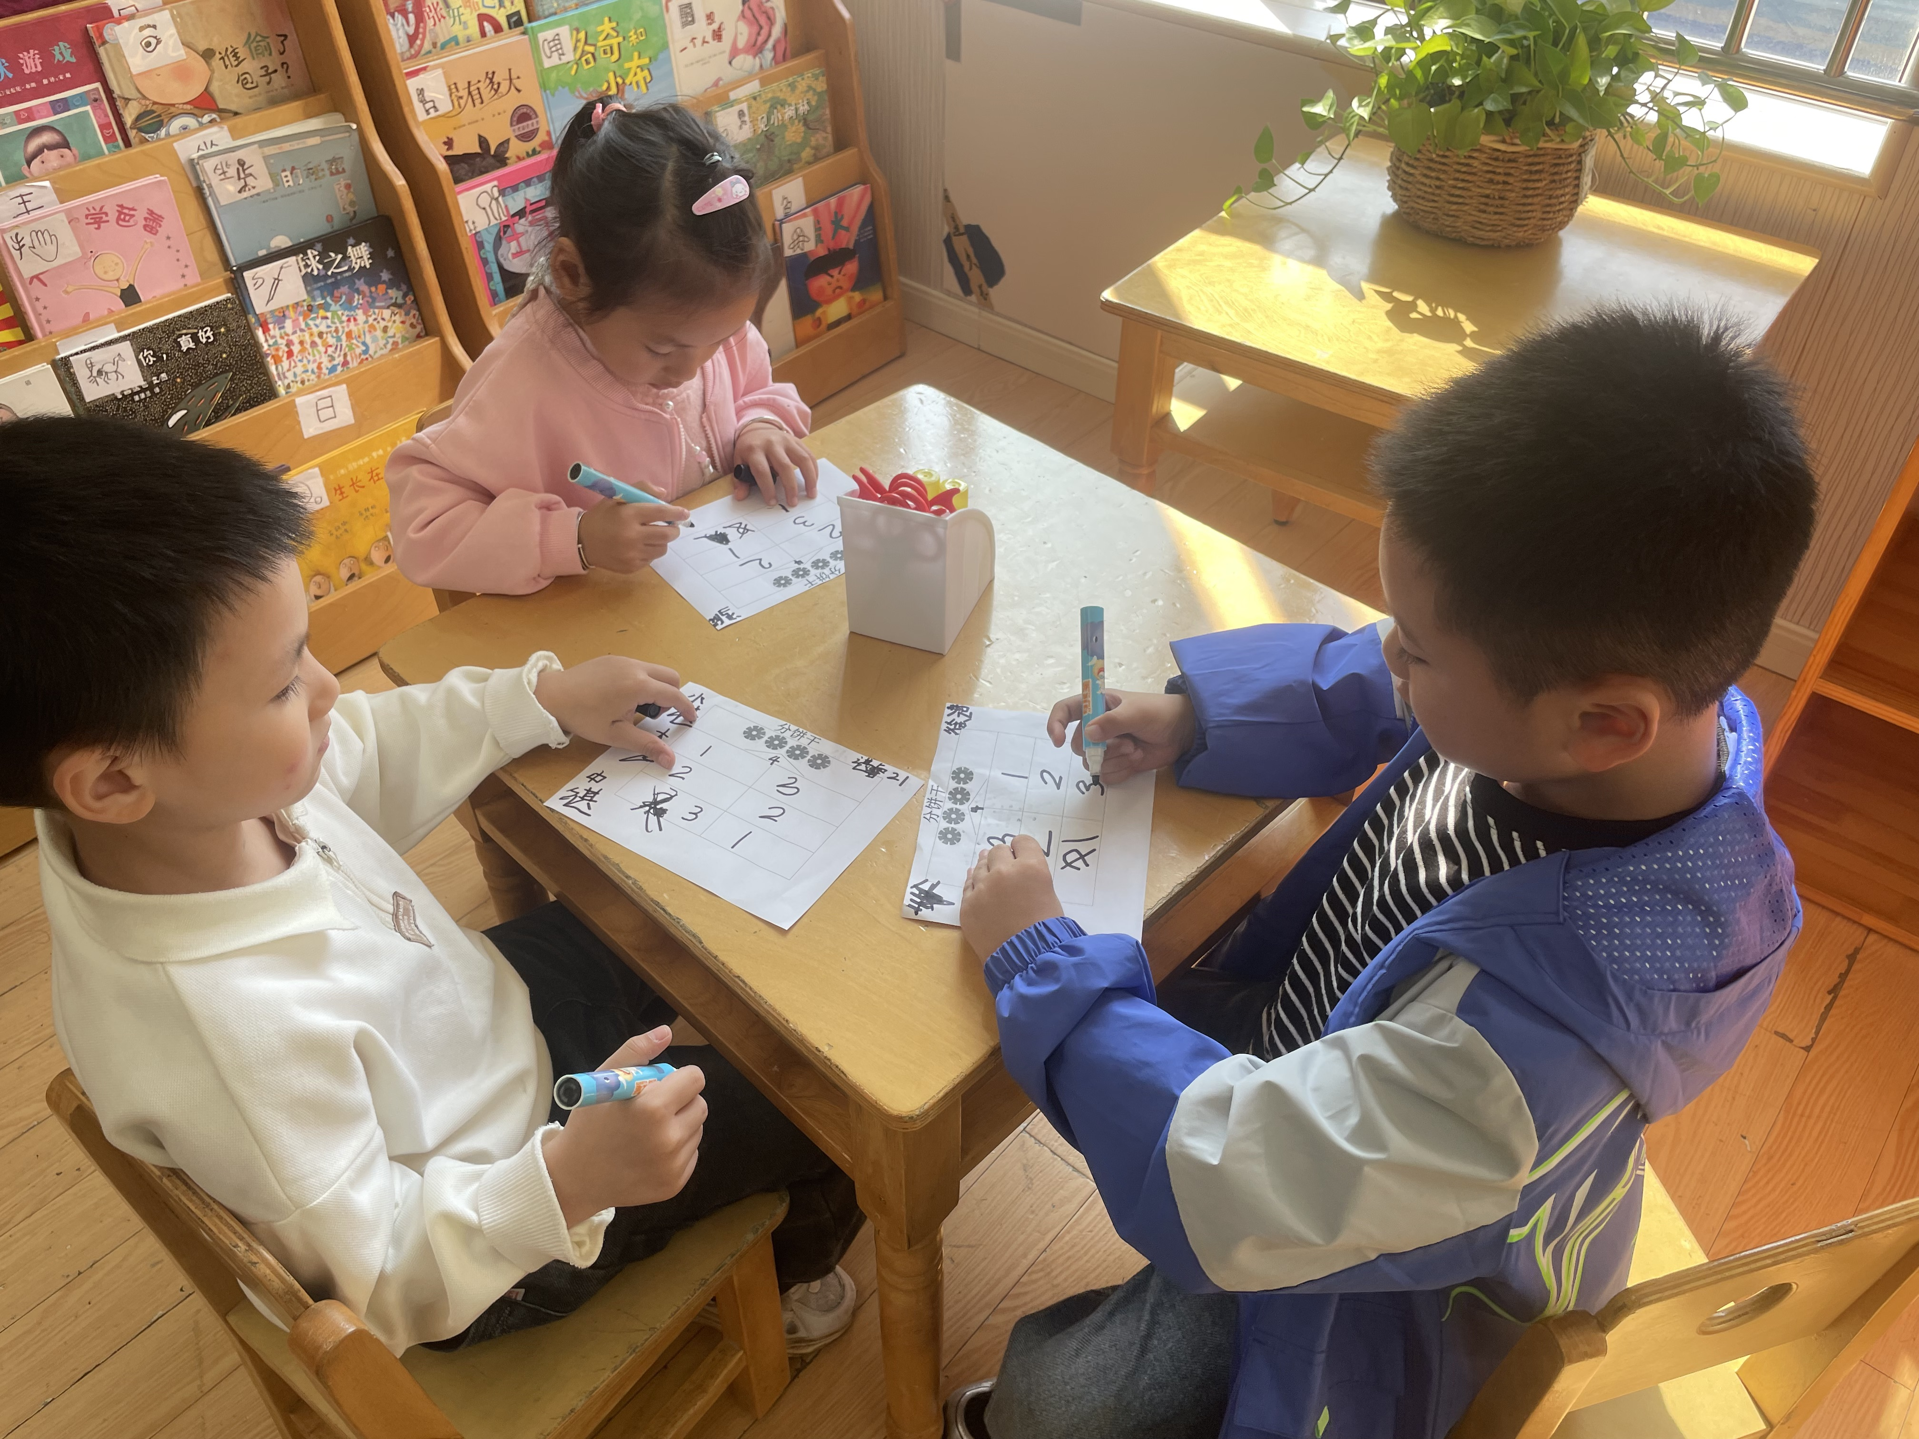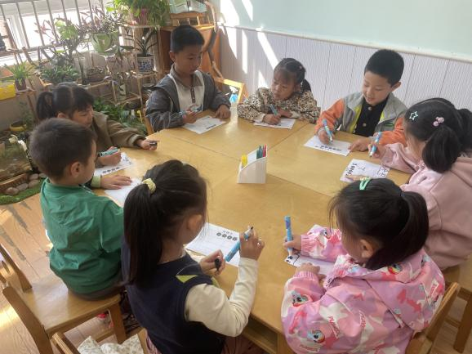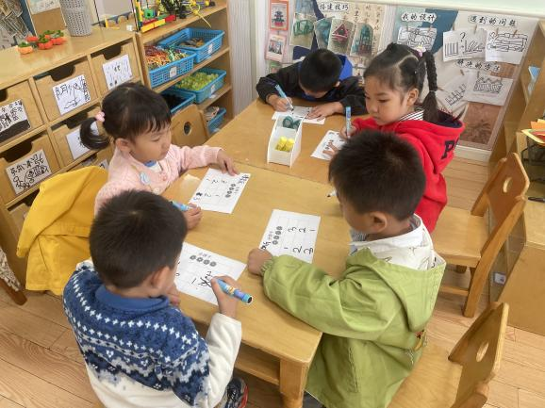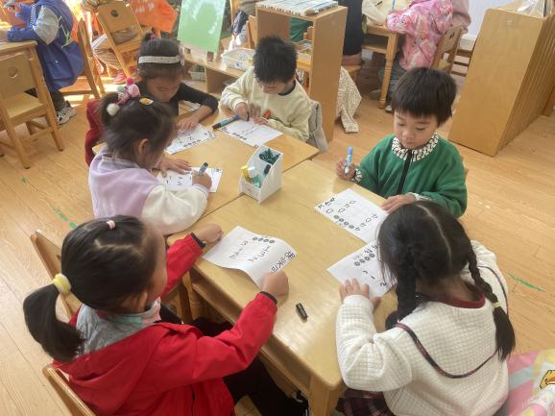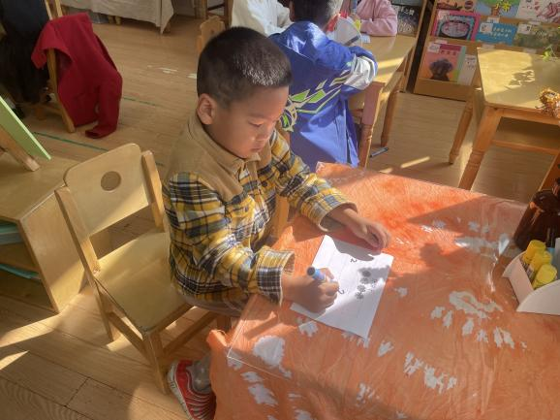**

**三、户外活动**

今天在后操场进行了混班游戏，其中刘锦宥、周艺天、谌睿小朋友咬注意安全，避免奔跑摔伤，在老师的提醒下孩子们能注意休息和保暖，及时补充水分！

**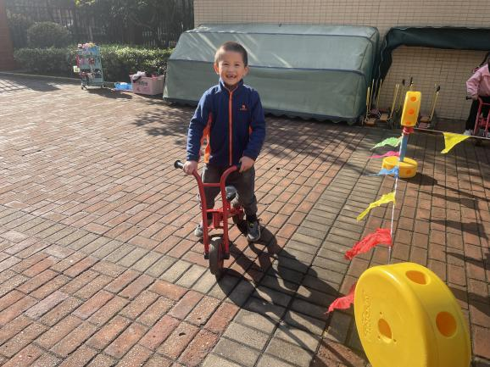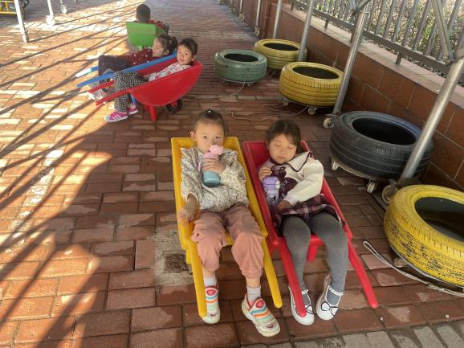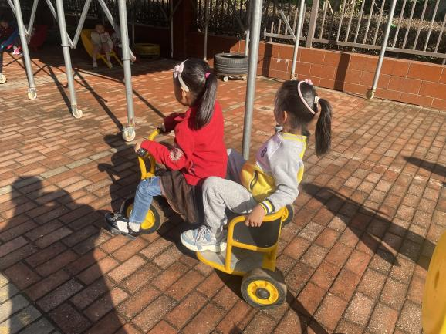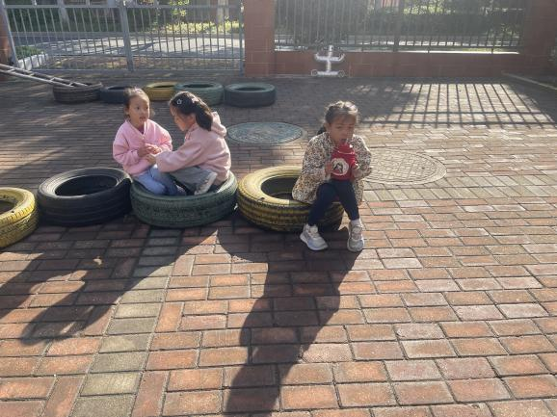**

****

**四、区域游戏**

|  |  |
| --- | --- |
| **IMG_1278** | **IMG_1279** |
| **今天我们用了不同的方式建构房子** | **我用潜力玩具拼了一把枪** |
| **IMG_1280** | **IMG_1281** |
| **折纸扇子我很擅长** | **来玩斗兽棋吧** |

**五、生活活动**

**午餐情况**：中午吃的是排骨焖饭、板栗鸡汤！

今天大多数小朋友都光盘啦，希望蒋翊晗、梁峻晰、谭沁、宗韫玉、王秋瑶、王知霖、王诺婉小朋友吃饭速度要稍微加快一些哦。

**午睡情况**：今天王秋瑶、王知霖、宗韫玉未入睡，希望你们能自主进行午睡，保证一定的睡眠有助于我们的身体成长哦！

**六、温馨提示**

1.天气温度骤降，请大家关注幼儿身体情况并及时告知老师哦！

2.明天亲子游的家长请关注出发时间！